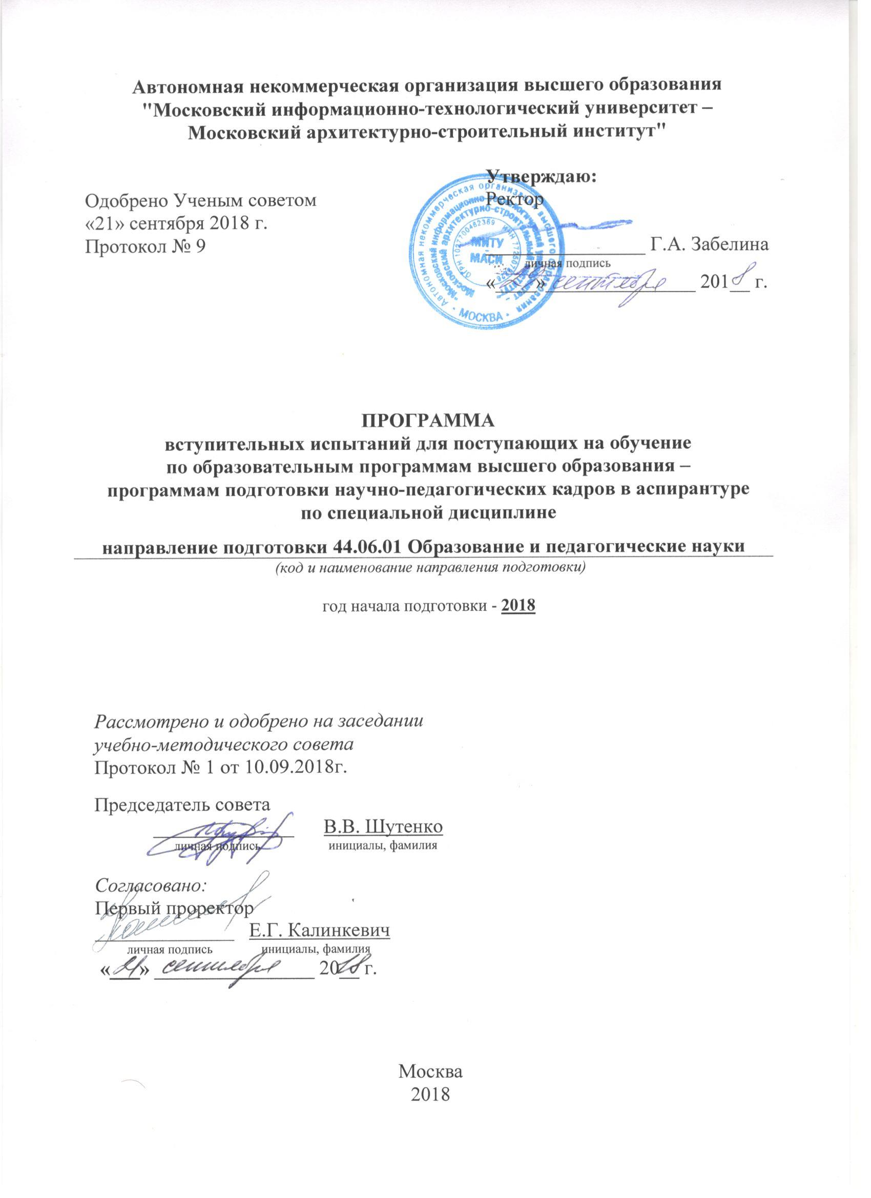

**СОДЕРЖАНИЕ:**

|  |  |
| --- | --- |
| 1. Требования к уровню подготовки поступающего в аспирантуру | 3 |
| 1. Структура вступительного испытания. | 3 |
| 1. Основные темы / вопросы для подготовки к вступительным испытаниям | 3 |
| 1. Порядок проведения вступительного испытания | 10 |
| 1. Шкала оценивания | 11 |

1. **Требования к уровню подготовки   
   поступающего в аспирантуру**

Цель вступительных испытаний – оценка базовых знаний поступающего с точки зрения их достаточности для научной работы по направлению 44.06.01.Образование и педагогические науки и выявление наличия у него способностей к аналитической, научной работе.

К освоению программ аспирантуры допускаются лица, имеющие образование не ниже высшего (специалитет или магистратура). Поступающий представляет документ об образовании и о квалификации, удостоверяющий образование соответствующего уровня (далее – документ установленного образца):

1. **Структура вступительного испытания**

Поступающие сдают следующие вступительные испытания:

* специальную дисциплину, соответствующую направленности (профилю) программы подготовки научно-педагогических кадров в аспирантуре (далее - специальная дисциплина) в письменной форме (в виде компьютерного тестирования):

|  |  |  |  |  |
| --- | --- | --- | --- | --- |
| Укрупненные группы направлений подготовки.  **Направления подготовки** | | Профиль обучения  (научная специальность) | | Специальная дисциплина |
| Код УГ  **Код направ­ления** | Наименование укрупненной группы /  **Наименование направления подготовки**, | Шифр | Наименование профиля (научной специальности) |
| 44.00.00  **44.06.01** | образование и педагогические науки  **Образование и педагогические науки** | 13.00.01 | Общая педагогика, история педагогики и образования | Педагогика |
| 13.00.08 | Теория и методика профессионального образования |

* собеседование с заведующим кафедрой с представлением в письменной форме темы (тематики) и обоснования актуальности научной работы.

Язык проведения вступительных испытаний – русский.

Приоритетность вступительных испытаний оценивается по вступительному экзамену по специальной дисциплине.

1. **Основные темы / вопросы для подготовки   
   к вступительным испытаниям**

**Педагогика как научная дисциплина.**

1. Что из себя представляет педагогика как научная дисциплина?
2. Проанализируйтевведение в педагогическую профессию.
3. Дайте характеристику педагогике как области гуманитарного, антропологического, философского знания.
4. Какие задачи и функции педагогической науки вам известны?
5. Дайте характеристику категориальному аппарату педагогики: образование, воспитание, обучение, самовоспитание, социализация, педагогическая деятельность, педагогическое взаимодействие, педагогический процесс.
6. Что из себя представляет образование как ведущий механизм присвоения опыта?
7. Как проходило становление научной педагогики?
8. Какая связь педагогики с другими науками вам известна?

**Методология и методы педагогических исследований.**

1. Что из себя представляют методология и методы педагогических исследований?
2. Какие основные понятия научно-педагогических исследований вам известны?
3. Какая классификация педагогических исследований используется в научной литературе?
4. Какие методологические принципы научно-педагогического исследования вам известны?
5. Дайте характеристику понятию «методология» педагогической науки.
6. Какие методы научно-педагогического исследования вам известны?
7. Опишите структуру и логику научно-педагогического исследования.
8. В чем заключается реализация исследовательского подхода в современных педагогических исследованиях?

**Целеполагание в педагогике.**

1. Что означает в вашем понимании целеполагание в педагогике?
2. Как сформировалась философская мысль о цели и назначении воспитания и образования в обществе?
3. Какие существуют цели воспитания и потребности общества?
4. Какая существует взаимосвязь цели и задач воспитания?
5. В чем заключается цель воспитания и мотив профессиональной деятельности педагога?
6. Какие педагогические цели и государственный образовательный стандарт вам известны?
7. Какие существуют современные зарубежные педагогические концепции?

**Человек как личность: источники, факторы и закономерности развития. Общая характеристика движущих сил.**

1. Дайте определение понятию: человек как личность: источники, факторы и закономерности развития.
2. Какая существует общая характеристика движущих сил?
3. Дайте определение понятиям: «личность», «человек», «индивид», «индивидуальность».
4. Какие основные характеристики личности вам известны?
5. Дайте определение понятиям: факторы развития человека: наследственность, среда, воспитание.
6. Какие задатки как индивидуально-природные предпосылки развития способностей и таланта вам известны?
7. Какие основные категории педагогики вам известны?
8. В чем заключается сущность, движущие силы, противоречия и логика образовательного процесса?
9. По каким причинам считается, что содержание образования является фундаментом базовой культуры личности?

**Половозрастные и индивидуальные особенности человека. Специфика возрастного развития и социализации.**

1. Какие половозрастные и индивидуальные особенности человека вам известны?
2. В чем заключается специфика возрастного развития и социализации?
3. Какие основные закономерности психофизиологического и духовного развития человека вам известны?
4. Какая существует возрастная периодизация в педагогике?
5. Какое соотношение наследственности и социальной среды, национальных и культурно-исторических факторов в воспитании и образовании вам известны?
6. В чем заключается учет индивидуальных особенностей?

**Дидактика как педагогическая теория обучения.**

1. Что такое дидактика как педагогическая теория обучения?
2. В чем заключается общее понятие о дидактике?
3. Дайте характеристику объекту и предмету дидактики.
4. Какие задачи и функции выполняет дидактика?
5. Какие существуют категории и понятия дидактики?
6. Какие существуют базовые образовательные (дидактические) теории?
7. Какие основные дидактические концепции вам известны?

Процесс обучения как целостная система.

1. В чем состоит сущность концепции активности в процессе обучения?
2. Раскройте основные функции обучения.
3. Выделите и раскройте сущность структурных компонентов процесса обучения.
4. Чем определяются целостность и комплексный характер процесса обучения?
5. Выделите структурные компоненты деятельности учителя и ученика в процессе обучения.
6. Раскройте смысл пирамиды запоминания (по Ч. Бонвелу).
7. Определите этапы усвоения знаний (психологический аспект).
8. Что такое полный цикл учебно-познавательной деятельности ученика?
9. Охарактеризуйте этапы процесса обучения, основанного на опыте учащегося.
10. Определите основные дидактические принципы в средней школе.
11. Какова специфика проявления дидактических принципов в высшей школе?

Принципы обучения.

1. Какие принципы обучения вам известны?
2. Какие принципы обучения как категории дидактики вам известны?
3. Дайте характеристику принципов обучения.
4. Какие законы и закономерности обучения вам известны?
5. В чем заключается организация активного поиска решения обучения?
6. На основе каких эвристических программ и указаний строится обучение?
7. Как формируется процесс мышления?
8. Как продуктивный характер обучения контролируется педагогом или самими учащимися?

Методы обучения.

1. Какие методы обучения вы знаете?
2. Дайте полное определение понятию и сущности метода и приема обучения.
3. Что вам известно из истории развития методов обучения?
4. Какие методы и средства обучения используются в настоящее время?
5. Как проходит выбор методов обучения?
6. Какая классификация методов обучения вам известна?

Средства обучения

1. Какие виды, методы, формы и средства обучения вам известны?
2. Какие существуют понятия о средствах обучения?
3. Как выстраивается классификация видов, методов, форм и средств обучения?
4. Какие виды средств учебной деятельности вам известны?
5. Оборудование учебного кабинета.
6. Технические средства обучения.

Формы организации учебного процесса в школе.

1. Какие формы организации учебного процесса вам известны?
2. Расскажите о формах организации обучения и основания их классификации.
3. Какие достоинства и недостатки в организации учебного процесса вам известны?
4. Какие формы организации внеучебной воспитательной работы вы можете перечислить?
5. Какие современные модели организации обучения используются в школах, вузах, университетах?
6. Какая связь образования, самообразования и взаимообучения существует?
7. Какое многообразие образовательных учреждений организации учебного процесса вам известно?

**Содержание общего образования.**

1. В чем заключается содержание общего образования?
2. Какие понятия и сущность заложены в содержание образования?
3. Что в себя включает базовая, вариативная и дополнительная составляющие содержания образования?
4. Какие источники и факторы формирования содержания школьного образования вам известны?
5. В чем заключается основная проблема введения образовательных стандартов в общеобразовательной школе?
6. Что такое учебный план и какое значение ое имеет в образовании?
7. Дайте характеристику учебных программ, учебников и учебных пособий.
8. В чем заключается стратегия развития вариативного образования в России?

**Урок – основная форма организации обучения в современной школе**

1. Дайте расширенное определение уроку – основной форме организации обучения в современной школе.
2. Сформулируйте определение урока как целостной системе: сущность и назначение.
3. Дайте определение следующим понятиям: Типология уроков. Структура уроков. Подготовка педагога к уроку. Анализ и самооценка урока. Нестандартные уроки.
4. С какой целью проводится повышение результативности решения отдельных дидактических задач?
5. Какие практикуются типы уроков, на которых учащиеся занимаются преимущественно каким-либо одним видом деятельности?
6. Какие типы уроков представляют собой «укороченный» комбинированный урок?

**Проверка и оценка результатов обучения**

1. Как организуется и проводится проверка и оценка результатов обучения?
2. В чем заключается сущность контроля обучения как дидактического понятия?
3. Какие виды контроля вам известны?
4. Какие методы и формы контроля вам известны?
5. Как организована оценка знаний учащихся?
6. По каким критериям оценивается неуспеваемость учащихся?
7. В чем заключаются основные причины школьных неудач?
8. Какие средства устранения причин неуспеваемости применяются в обучении?

**Воспитание как педагогическое явление.**

1. Дайте определение понятию: Воспитание как педагогическое явление. Понятие «воспитание», «самовоспитание», «перевоспитание».
2. В чем заключается сущность воспитания и его особенности?
3. Как проходит формирование личности в воспитательном процессе?
4. В чем заключается цель воспитания – личность, развивающаяся и самореализующаяся в гармонии с собой, природой и социумом?
5. Какие критерии оценки воспитательного процесса вам известны?
6. В чем заключается сущность воспитания и его место в структуре целостного педагогического процесса?
7. По каким причинам воспитание считается как общественное явление и педагогический процесс; процесс интеграции человеческих ценностей и целенаправленного развития личности?
8. Дайте определение понятию: Воспитание – управление развитием человека как субъекта деятельности, как личности, как индивидуальности.
9. Дайте определение понятию: Педагогическое воздействие в воспитании.

**Общие закономерности и принципы воспитания.**

1. Какие общие закономерности и принципы воспитания вам известны?
2. Дайте характеристику закономерностей воспитания и принципов воспитания.
3. Каким образом получение образования в разных типах школ привело к постановке такой проблемы, как «единый уровень общего среднего образования»?
4. Как обеспечение высокого уровня обучения предполагает включение в обязательном порядке знаний, умений и навыков и отнесение их к группе фундаментальных?
5. По каким критериям вспомогательный и дополнительный материал, распределение которого в учебном плане может быть варьируемым?
6. Как проводится составление учебных планов?

**Содержание воспитательного процесса.**

1. Как формируется содержание воспитательного процесса?
2. Какие задачи, содержание и результат заложены в процесс воспитания?
3. В чем заключается основная проблема содержания воспитательного процесса?
4. Какие ценностные отношения как содержание воспитательного процесса имеют главное значение?
5. Какие движущие силы и логика воспитательного процесса находится в понятии о воспитательных системах?
6. Дайте характеристику следующим понятиям: Нравственное воспитание Эстетическое воспитание. Умственное воспитание. Трудовое воспитание. Технология воспитания.

**Коллектив как фактор социализации личности.**

1. Дайте характеристику понятиям: Коллектив как фактор социализации личности. «Коллектив». Значение коллектива для человека. Коллектив как объект и субъект воспитания.
2. Какие базовые теории воспитания и развития личности вам известны?
3. Какой личностный подход используется в воспитании?
4. Как организовано воспитание как самоопределение личности в культуре?
5. Какие модели взаимоотношений между коллективом и личностью вам известны?
6. Как формируется психологический климат группы?
7. Как рассматривается динамика социального пространства воспитательного процесса?
8. Дайте характеристику понятиям: Типология коллективов. Детский (ученический) коллектив. Основные признаки. Основные концепции воспитательного коллектива. Личностный подход и коллективное воспитание.

**Общие методы воспитания.**

1. Какая система методов педагогического воздействия в воспитании вам известна?
2. Какие приемы воспитания применяются в обучении?
3. Какие критерии усвоения являются правильным воспроизведением (репродукция) знаний?
4. Какое главное преимущество репродуктивного метода вам известно?
5. Какой метод обеспечивает возможность передачи значительного объема знаний, умений за минимально короткое время и с небольшими затратами усилий?
6. Как можно усилить прочность знаний, благодаря возможности многократного повторения?

**Средства и формы воспитательного процесса.**

1. Какие средства и формы воспитательного процесса вам известны?
2. Какая педагогическая технология соединяет в единое целое дидактическую технику, традиционную методику обучения и участников педагогического процесса?
3. Какие педагогические средства не сразу стали непременным компонентом педагогического процесса?
4. Какие традиционные методы обучения основывались на слове?
5. Почему с увеличением количества информации, технологизацией общества появляется необходимость применять технические средства обучения?

**Основы теории и технологии семейного воспитания.**

1. Какие элементы технологии семейного воспитания вам известны?
2. Какие концептуальные основы семейного воспитания в различные периоды развития общества наблюдались в образовании?
3. Какие правовые основы семейного воспитания вам известны?
4. Как проходит взаимодействие семьи, образовательных и культурных учреждений в воспитании детей?
5. Как педагогические лектории, родительские собрания могут проявляться в помощь семейному воспитанию?

**Педагогика межнационального общения.**

1. Дайте характеристику понятию: Педагогика межнационального общения.
2. Каковы цель и задачи воспитания культуры межнационального общения?
3. Какие принципы воспитания культуры межнационального общения вам известны?
4. В чем выражаются концепции народности воспитания?
5. Как организовано воспитание патриотизма и интернационализма, веротерпимости и толерантности?
6. Каков зарубежный и отечественный опыт воспитания культуры межнационального общения?

**Мастерство педагога.**

1. В чем заключается мастерство педагога?
2. Какие функции педагога вам известны?
3. Какие требования предъявляются к педагогу?
4. Каков профессиональный потенциал педагога?
5. Как организована аттестация педагога?
6. Как проявлен педагогический такт?
7. Какие элементы в изучении и обобщении положительного педагогического опыта вам известны?

**Педагогические инновации**

1. Что такое педагогические инновации?
2. В чем заключается сущность и направленность нововведений?
3. Что из себя представляет инновационная педагогика?
4. Какие виды инновационных образовательных процессов вы знаете?
5. Какие существуют инновационные учебные заведения?
6. Как определить оптимизацию педагогической системы
7. **Порядок проведения вступительного испытания**

Вступительные испытания проводятся в письменной (в том числе в виде компьютерного тестирования) и в устной форме (собеседование).

Продолжительность вступительных испытаний не более 3 часов.

Во время проведения вступительных испытаний их участникам и лицам, привлекаемым к их проведению, запрещается иметь при себе и использовать средства связи. Участники вступительных испытаний могут иметь при себе и использовать справочные материалы и электронно-вычислительную технику, разрешенные к использованию Правилами приема.

При нарушении поступающим во время проведения вступительных испытаний правил приема, уполномоченные должностные лица вправе удалить его с места проведения вступительного испытания с составлением акта об удалении.

Результаты вступительного испытания оформляются протоколом. На каждого поступающего ведется отдельный протокол.

1. **Шкала оценивания**

Минимальный проходной балл для зачисления 4 балла (вступительные испытания: специальную дисциплину, соответствующую направленности (профилю) программы подготовки научно-педагогических кадров в аспирантуре (далее - специальная дисциплина) в письменной форме (в виде компьютерного тестирования) – минимальный проходной балл – 3; собеседование с заведующим кафедрой с представлением в письменной форме темы (тематики) и обоснования актуальности научной работы – 1 балл).

**Шкала оценивания и минимальное количество баллов, подтверждающее успешное прохождение вступительного испытания по специальной дисциплине**

|  |  |  |
| --- | --- | --- |
| Успешность сдачи теста (граница оценки) | Количество правильных ответов в тесте из 40 вопросов | Оценка в 5-балльной  системе |
| 35 % | 0 – 13 | 2 (неудовлетворительно) |
| 61 % | 14 - 24 | 3 (удовлетворительно) |
| 81 % | 25 - 32 | 4 (хорошо) |
| 100 % | 33 – 40 | 5 (отлично) |

**Шкала оценивания результатов собеседования**

|  |  |  |
| --- | --- | --- |
| № п/п | На собеседование абитуриентом  в письменной форме должны быть представлены: | Кол-во баллов |
|  | Тема (тематика) исследования | 1 балл |
|  | Направление исследования в соответствии с паспортом научной специальности |
|  | Обоснования актуальности научной работы |
|  | Список источников, изученных по теме (тематике) исследования |

*Бланк*

**Обоснование темы (тематики)   
научно-квалификационной работы (диссертации)**

|  |  |  |  |  |  |  |  |  |
| --- | --- | --- | --- | --- | --- | --- | --- | --- |
| Абитуриент |  | | | | | | | |
| (фамилия, имя, отчество полностью) | | | | | | | |
| Направление подготовки | | | | **38.06.01 Экономика** | | | | |
| Кафедра |  | | | | | | | |
| Тема (тематика) диссертации | | |  | | | | | |
|  | | | | | |
|  | | | | | |
| **Актуальность научной работы** | | | | | | | | |
|  | | | | | | | | |
|  | | | | | | | | |
|  | | | | | | | | |
|  | | | | | | | | |
|  | | | | | | | | |
|  | | | | | | | | |
|  | | | | | | | | |
|  | | | | | | | | |
|  | | | | | | | | |
| Абитуриент | | ___________________ (подпись) | | |  |  |  |
| (ФИО) |  | (дата) |

Место для отметки о результатах собеседования

|  |  |  |  |  |  |
| --- | --- | --- | --- | --- | --- |
|  | | | | | |
|  | | | | | |
|  | | | | | |
|  | | | | | |
|  | | | | | |
|  | | | | | |
|  | | | | | |
| Зав. кафедрой | ___________________ (подпись) |  |  |  |
| (ФИО) |  | (дата) |